**Ensayo**

*Nombre del Alumno: Cesar Antonio Franco Cordova*

*Nombre del tema: Explicando la Arquitectura a un extranjero*

*Parcial : Segundo*

*Nombre de la Materia: Historia de la Arquitectura*

*Nombre de la Licenciatura: Arquitectura*

*Cuatrimestre: Segundo*

*Lugar y Fecha de elaboración*

Querida Maria Carmen

Espero que te encuentres bien. Quería compartir contigo algunas cosas sobre la arquitectura barroca y colonial, estilos que han dejado una marca en nuestra cultura y patrimonio. La belleza de estos estilos no solo se manifiesta en su estética, sino también en su capacidad para contar historias y reflejar la identidad de las sociedades que los crearon.

La arquitectura barroca, que floreció en Europa durante los siglos XVII y XVIII, se caracteriza por su estilo y dramatismo. Este estilo lo podemos distinguir por el uso de formas complejas, ornamentación muy elaborada y una fuerte sensación de movimiento. Las fachadas de las iglesias y edificios barrocos estan adornadas con columnas decoradas, frontones curvos y esculturas que parecen dar una ilusion. La luz y la sombra juegan son muy importantes en la creación de efectos visuales impactantes, lo que provoca a los espectadores sentir una sensación de asombro y respeto. Como ejemplos claros de la arquitectura gotica son los templos de la Catedral de Guadix en Granada, España y la Catedral Metropolitana de la Ciudad de Mexico

Catedral de Guadix Granada, España Catedral Metropolitana de la Ciudad de Mexico

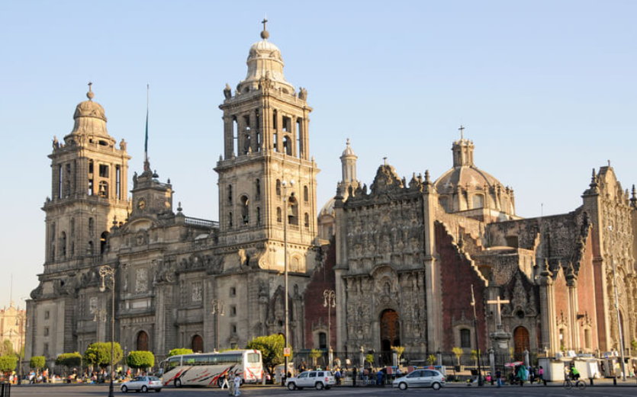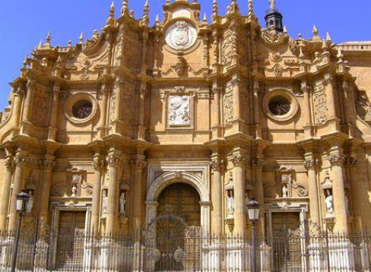

Por otro lado, la arquitectura colonial, que se desarrolló en América Latina en el periodo de la colonización, es una combinación de influencias indígenas y europeas. Este estilo se caracteriza por el uso de materiales locales, como adobe y piedra, y por el uso de las técnicas constructivas a las condiciones climáticas y culturales de cada región. Las iglesias coloniales, suelen presentar fachadas sencillas, con techos a dos aguas y patios interiores. Para que tengas una idea más clara te envio estos otros ejemplos para que observes las diferencias entre el barroco y el colonial.

Iglesia Catolica de Corquin, Copan Iglesia de Nuestra señora de las nieves

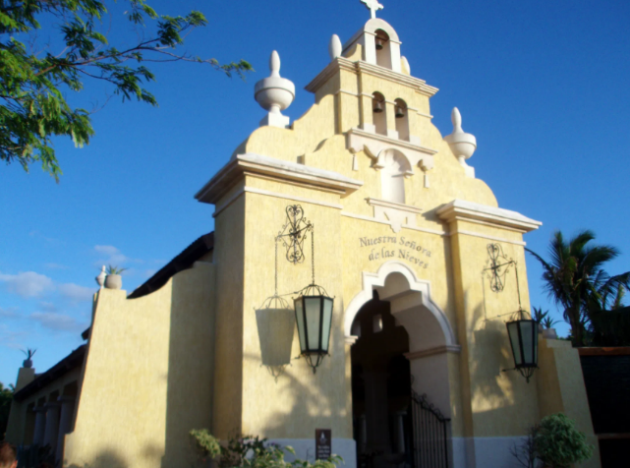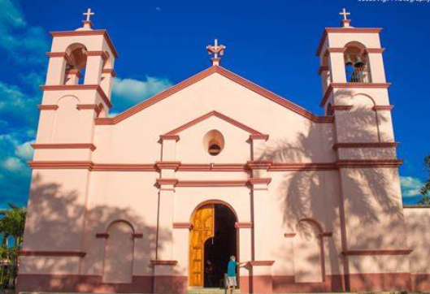

Ambos estilos, barroco y colonial, nos ofrecen poder ver cuales eran las inteciones de el pasado, permitiéndonos apreciar la creatividad y la diversidad cultural de las épocas en que surgieron. La arquitectura no solo es un reflejo de la estética de un tiempo, sino también de las creencias, valores y aspiraciones de las sociedades que la construyeron.

Con cariño , me despido

Tu querido amigo Cesar.